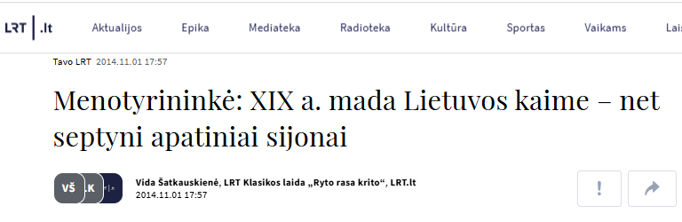

XIX a. lietuvės moterys segėjo mažiausiai du sijonus – viršutinį, patį geriausią, einant keliu derėjo pasikaišyti, todėl po juo turėjo būti antras toks, apie tautinį kostiumą pasakoja menotyros mokslų daktarė Teresė Jurkuvienė. „O kai sutrumpėjo marškiniai, prireikė dar vieno. [...] Bet tuo nebuvo apsiribojama. Žemaitijoje, kur sijono platumo reikalas buvo labai svarbus, buvo nešiojami ir penki, ir septyni apatiniai sijonai. Pagal to meto mados kriterijus tai buvo gražu“, – sako menotyrininkė.

Nuoroda į šaltinį: <https://www.lrt.lt/naujienos/tavo-lrt/15/74211/menotyrininke-xix-a-mada-lietuvos-kaime-net-septyni-apatiniai-sijonai>